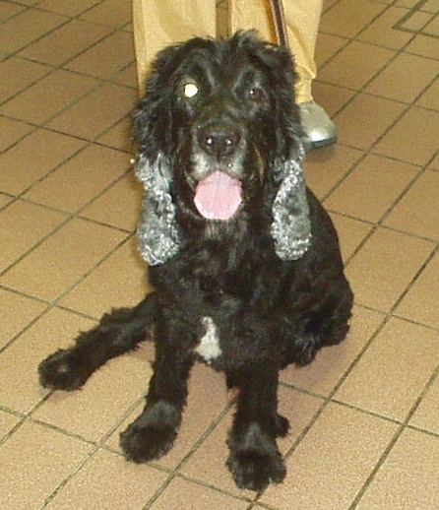

SWARTZ

Questo delizioso ed affettuosissimo cocker cerca una famiglia che voglia prenderlo in affido, da trasformare in adozione definitiva…
E’ nato nel 2003, non giovanissimo, e un po’ delicato come molti cocker, quindi una comoda vita in casa sarebbero ideali per lui!
Per conoscerlo: Canile di Ravenna 0544 453095

